UBND TỈNH HẢI DƯƠNG  BAN BIÊN SOẠN | CỘNG HÒA XÃ HỘI CHỦ NGHĨA VIỆT NAM  Độc lập - Tự do - Hạnh phúc

PHIẾU GÓP Ý
BẢN THẢO TÀI LIỆU GIÁO DỤC ĐỊA PHƯƠNG LỚP 1
TỈNH HẢI DƯƠNG

I. THÔNG TIN VỀ NGƯỜI ĐỌC GÓP Ý
Họ và tên: Hoàng Thị Hường
Chức vụ/Đơn vị công tác: Trường Tiểu học Cẩm Điền – Cẩm Giàng- Hải Dương
Số điện thoại liên hệ: 0979989699
II. NỘI DUNG GÓP Ý
1. Ưu điểm của tài liệu
- Tài liệu in ấn đẹp, bài trình bày khoa học.
- ND phù hợp thực tế , dễ hiểu.
2. Nội dung tài liệu (nêu ý kiến về mục tiêu, nội dung kiến thức, tranh ảnh, ngôn ngữ sử dụng trong từng chủ đề. Đánh giá mức độ phù hợp, chưa phù hợp ở từng chủ đề và đề xuất điều chỉnh)
2.1. Chủ đề: CẢNH QUAN XUNG QUANH EM
- Tài liệu in ấn đẹp, bài trình bày khoa học.
- ND phù hợp thực tế , dễ hiểu.
2.2. Chủ đề: NGHỀ TRUYỀN THỐNG QUÊ HƯƠNG EM
- Tài liệu in ấn đẹp, bài trình bày khoa học.
- ND phù hợp thực tế , dễ hiểu.
2.3. Chủ đề: DI TÍCH LỊCH SỦ- VĂN HÓA TỈNH HẢI DƯƠNG
- Tài liệu in ấn đẹp, bài trình bày khoa học.
- ND phù hợp thực tế , dễ hiểu.
2.4. Chủ đề: NHÂN VẬT TIÊU BIỂU CỦA TỈNH HẢI DƯƠNG
- Tài liệu in ấn đẹp, bài trình bày khoa học.
- ND phù hợp thực tế , dễ hiểu.
2.5. Chủ đề: LỄ HỘI TRUYỀN THỐNG TỈNH HẢI DƯƠNG
- Tài liệu in ấn đẹp, bài trình bày khoa học.
- ND phù hợp thực tế , dễ hiểu.
2.6. Chủ đề: TRUYỀN THỐNG TƯƠNG THÂN, TƯƠNG ÁI
- Tài liệu in ấn đẹp, bài trình bày khoa học.
- ND phù hợp thực tế , dễ hiểu.
III. Kiến nghị đề xuất
Không có ý kiến đề xuất.
Hải Dương, ngày 14 tháng 3 năm 2022
Người góp ý:

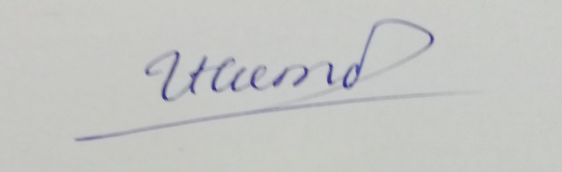
Hoàng Thị Hường

